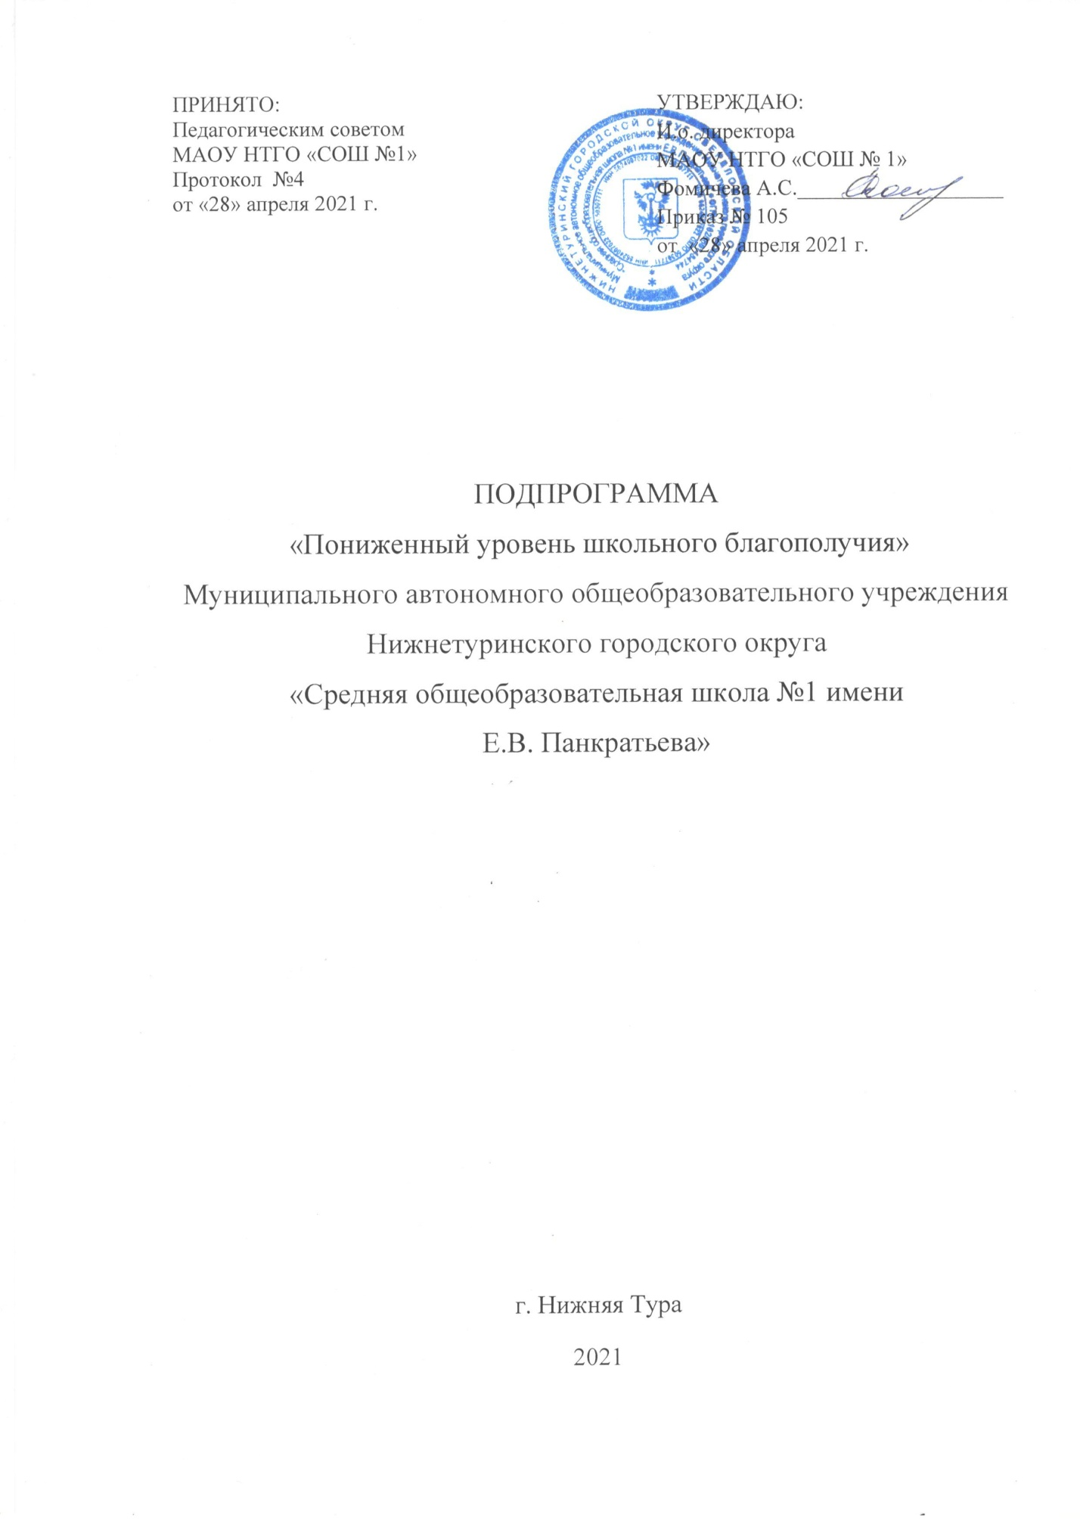
Цель: Повышение уровня психоэмоционального благополучия обучающихся в семье и школе, предупреждение антивитального поведения среди несовершеннолетних.
Задачи:
1.Систематизировать деятельность педагогов школы по профилактике психоэмоциональных расстройств среди несовершеннолетних.
2.Повысить уровень психолого-педагогической грамотности родителей обучающихся, укрепить профилактические ресурсы семьи, содействовать созданию в семье благоприятного психологического климата.
3.Повысить уровень социально-психологической компетентности педагогов в вопросах профилактики.
4.Внедрить современные технологии и формы профилактической работы в практику школы.
Целевые показатели:
-Диагностика обучающихся.
-Протоколы Совета Профилактики.
-Протокол диагностики.
-Протокол заседания школьной службы примирения.
Методы сбора и обработки информации
- Диагностика буллинга среди обучающихся;
- Диагностика педагогического коллектива на тему буллинга «Оцени себя»;
- Диагностика психологического и эмоционального состояния обучающихся;
- Консультации, индивидуальные беседы с участниками образовательного процесса.
Сроки и этапы реализации программы:
2021 год
Этапы реализации проекта:
Первый этап (I квартал 2020 года) - аналитико- диагностический, подготовительный.
Цель: проведение аналитической и диагностической работы; разработка и утверждение школьного проекта.
Второй этап (II квартал 2021 года) - экспериментально- внедренческий
Цель: реализация плана дорожной карты, разработка и внедрение целевых подпроектов.
Третий этап (III квартал 2021 года) - этап промежуточного контроля и коррекции
Цель: отслеживание и корректировка результатов реализации программы, апробация и экспертная оценка информационного обеспечения образовательного процесса.
Четвертый этап (IV квартал 2021 г. ) - этап полной реализации проекта.
Цель: подведение итогов реализации проекта, распространение опыта работы.

Меры/мероприятия по достижению целей и задач:

Систематизировать деятельность педагогов школы по профилактике психоэмоциональных расстройств среди несовершеннолетних | Оформление информационного стенда и разработка методических рекомендаций, памяток, буклетов по вопросам профилактики, безопасности
 | Совещание классных руководителей по планированию работы по профилактике психоэмоциональных расстройств детей и подростков
Повысить уровень психолого-педагогической грамотности родителей обучающихся, укрепить профилактические ресурсы семьи, содействовать созданию в семье благоприятного психологического климата. | Индивидуальное и групповое консультирование несовершеннолетних, родителей и педагогов по вопросам сохранения психоэмоционального благополучия,  Оформление информационного стенда и разработка методических рекомендаций, памяток, буклетов по вопросам профилактики, безопасности
Повысить уровень социально-психологической компетентности педагогов в вопросах профилактики. | Семинар для педагогов «Реализация комплекса мер по сохранению психоэмоционального благополучия и предотвращению суицидального поведения учащихся»
 | Семинар-практикум для классных руководителей «Системно - комплексный подход к организации профилактики»
 | Семинар-практикум для классных руководителей «Личностно- ориентированная позиция педагога в проведении классных часов и родительских собраний»
 | Проблемный семинар для педагогов «Безопасное педагогическое общение: от позиции – к эффективным коммуникативным компетенциям»

Ожидаемые конечные результаты реализации программы
- Наличие информационного стенда вопросам профилактики и безопасности;
-Снижение количества обучающихся, имеющих низкий процент школьного благополучия;
-Работа классных руководителей по профилактике психоэмоциональных расстройств детей и подростков.
-Снижение или отсутсвие стрессовых ситуаций в педагогическом коллективе;
-Сформированы и открыты доверительные межличностные отношения между обучающимися;
-Повысится уровень мотивации к обучению, школьного благополучия и целенаправленной познавательной деятельности обучающихся.
Основные исполнители программы
Администрация школы, педагогический коллектив.

Дорожная карта реализации Программы антирисковых мер

Направл ение в соответс твии с  риском | Задача | Мероприятие | Сроки реализаци и | Показатели реализации | Ответственн ые | Участники
3.Пониженный уровень школьного благополучия | Систематизировать деятельность педагогов школы по профилактике психоэмоциональных расстройств среди несовершеннолетних | Оформление информационного стенда и разработка методических рекомендаций, памяток, буклетов по вопросам профилактики, безопасности | Январь- декабрь | Протокол Совета профилактики | Социальный педагог, педагог-психолог | Педагогический коллектив

 | Повысить уровень социально-психологической компетентности педагогов в вопросах профилактики. | Семинар для педагогов «Реализация комплекса мер по сохранению психоэмоционального благополучия и предотвращению суицидального поведения учащихся» | Октябрь | Анализ психолого-педагогической работы за учебный год | Педагог-психолог | Учителя
 |  | Семинар-практикум для классных руководителей «Системно- комплексный подход к организации профилактики» | Декабрь | Анализ психолого-педагогической работы за учебный год | Педагог-психолог | Учителя
 |  | Семинар-практикум для классных руководителей «Личностно- ориентированная позиция педагога в проведении классных часов и родительских собраний» | Январь | Анализ психолого-педагогической работы за учебный год | Педагог-психолог | Учителя

 | Внедрить современные технологии и формы профилактической работы в практику школы. | Проблемный семинар для педагогов «Безопасное педагогическое общение: от позиции – к эффективным коммуникативным компетенциям» | Январь | Анализ психолого-педагогической работы за учебный год | Педагог-психолог | Учителя
 |  | Семинар-практикум для классных руководителей «Интерактивные технологии в работе с детьми и подростками»,  Работа школьной службы примирения | В течении года  май | Протокол педагогического совета  Анализ работы школьной службы примирения | Заместитель директора по УВР  Куратор ШСП | Учителя  Учителя обучающиеся, родители

